Description de travail de stage d’ingénieur EPFL
_________________________________________________________________________

Etude de la propagation d’impulsions électromagnétiques au travers de structures en bois ou en fibre de verre.

Mots-clés : électromagnétisme, modélisation de matériaux, régime impulsionnel, simulations FDTD.

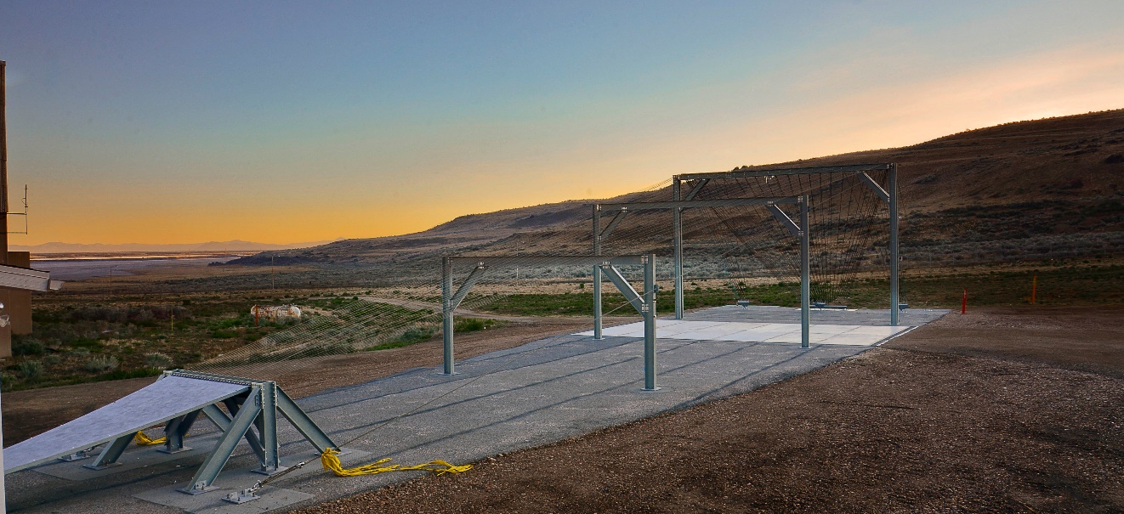
Figure 1: Système d’essai de compatibilité électromagnétique en régime impulsionnel selon MIL-STD 461, paragraphe RS105.

La société montena technology développe, produit et installe des systèmes d’essai de compatibilité électromagnétique, essentiellement dans le domaine impulsionnel à très haute intensité. Un des systèmes proposés consiste en un générateur d’impulsion de haute tension connecté à une ligne de transmission sous laquelle les objets à tester sont disposés. La taille de ces systèmes d’essai a considérablement augmenté et il est dès lors nécessaire de soutenir les parties métalliques par des structures diélectriques que l’on désire le plus transparent possible aux ondes électromagnétiques. Les matériaux possibles sont le bois et la fibre de verre.

Il a cependant été constaté par mesure et par simulation que de telles structures, selon leur volume, leur forme, ou leur position peut influencer les performances des lignes de transmission (réflexion ou transmission ralentie). Le but de ce travail est de comprendre les phénomènes en jeu et de déterminer dans quelle mesure des structures en bois peuvent être utilisées comme structure portante (portique de départ) mais aussi comme parois de bâtiments sans perturber la forme d’onde de l’impulsion double-exponentielle avec un temps de montée de l’ordre de grandeur de la nanoseconde.

Les buts du travail sont les suivants :
- Etude des cas réels problématiques déjà rencontrés.
- Modélisation des matériaux (bois et fibre de verre) dans le domaine de fréquence nécessaire.
- Simulations électromagnétiques 3D de cas basiques avec un front d’onde plane en impulsionnel et en fréquentiel (variation de l’épaisseur, de la taille, de la géométrie, des paramètres électriques des matériaux, etc…)
- Simulations de cas réels.
- Elaboration de règles de design pour les futures installations.
- Mesures de confirmation de quelques cas simples sur une ligne de transmission à l’échelle.

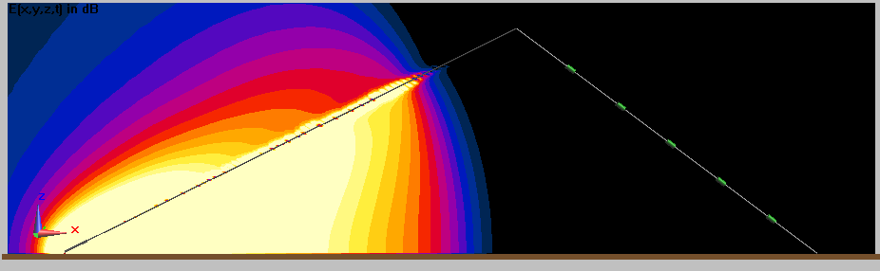

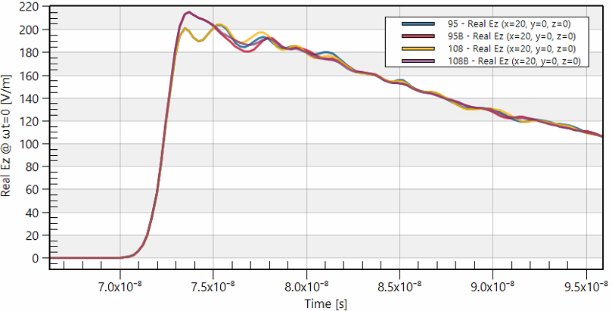
Figure 2: Simulation de la propagation d’une onde électromagnétique en régime impulsionnel.

Pour plus d’informations :

montena technology sa
route de montena 89
1728 Rossens
Suisse
Tel : +41 26 411 84 84
Fax : +41 26 411 17 79

www.montena.com

P:\Stages\description_stage_EPFL_2016.docx

